Resolución del Pleno del Instituto de Transparencia, Acceso a la Información Pública y Protección de Datos Personales del Estado de México y Municipios, con domicilio en Metepec, Estado de México, de fecha nueve de mayo de dos mil diecinueve.
VISTO el expediente formado con motivo del recurso de revisión 01387/INFOEM/IP/RR/2019, promovido por la C. XXXXXXX XXXXXXX XXXXXXXX, en lo sucesivo LA RECURRENTE, en contra de la respuesta emitida por el Ayuntamiento de Ocoyoacac, en lo sucesivo EL SUJETO OBLIGADO, se procede a dictar la presente resolución con base en lo siguiente:
RESULTANDO
- En fecha siete de febrero de dos mil diecinueve, LA RECURRENTE presentó a través del Sistema de Acceso a la Información Mexiquense, en lo subsecuente EL SAIMEX ante EL SUJETO OBLIGADO, la solicitud de acceso a la información pública, a la que se le asignó el número 00023/OCOYOAC/IP/2019, mediante la cual requirió por dicha vía:
“Deseo saber cual es el sueldo de la presidenta municipal de la actual administración 2019-2021, a través de los respectivos recibos de nómina del mes de enero de 2019.” (Sic)

MODALIDAD DE ENTREGA: Vía SAIMEX.
- De las constancias que obran en el expediente electrónico del SAIMEX, en fecha ocho de febrero de dos mil diecinueve, la Titular de la Unidad de Transparencia del SUJETO OBLIGADO, remitió el requerimiento de la información solicitada al Servidor Público Habilitado de la Tesorería Municipal que estimó pertinente, mediante el folio número 00023/OCOYOAC/IP/2019/TSP/0001, tal y como, se puede apreciar en las siguientes imágenes:
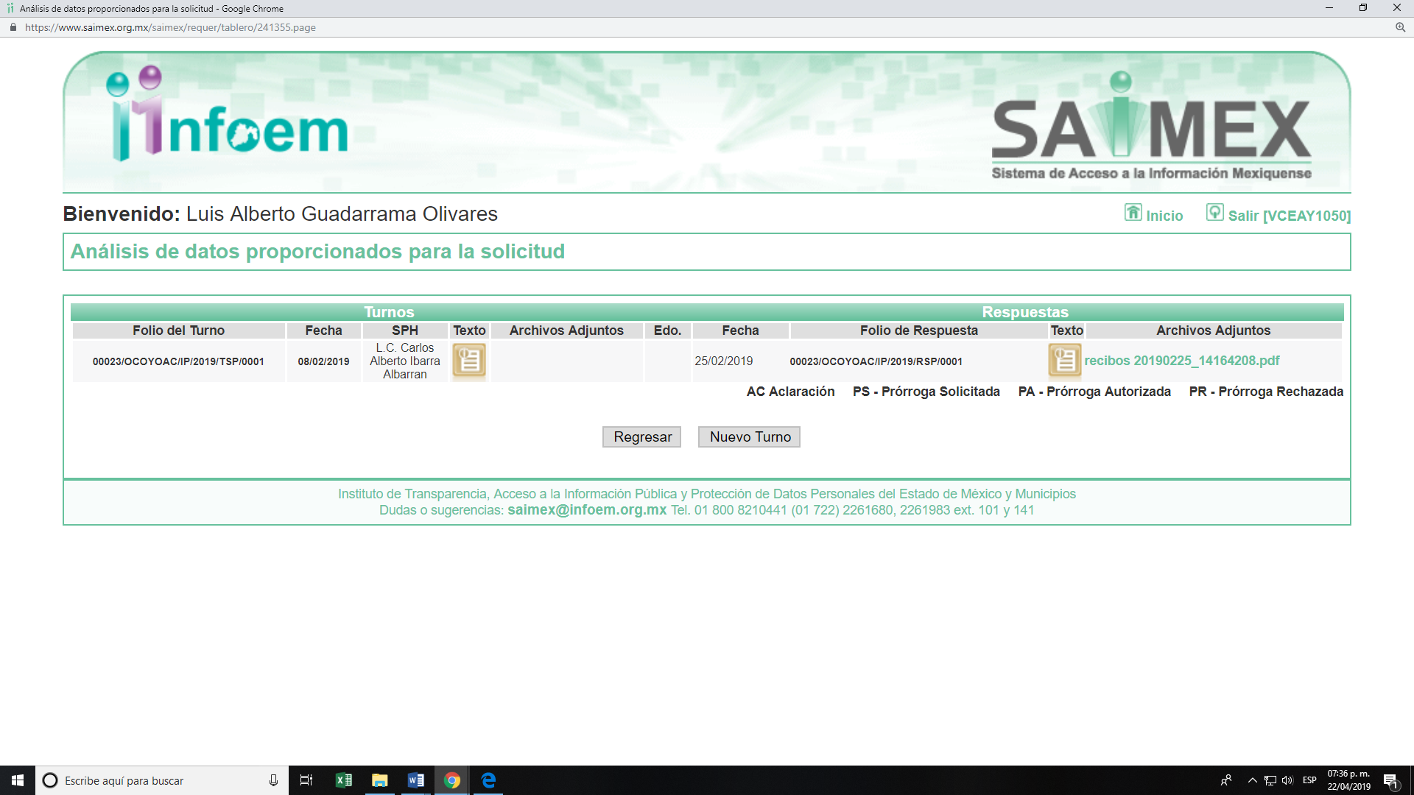
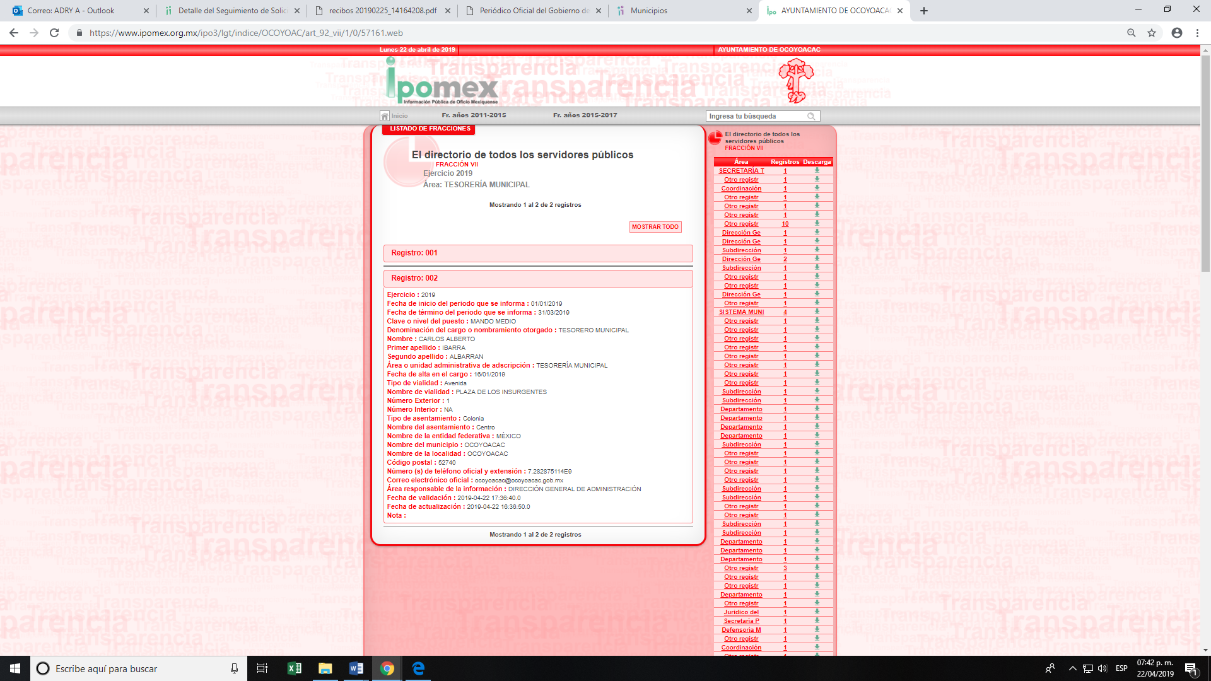
- Posteriormente, el día veinticinco de febrero de dos mil diecinueve, EL SUJETO OBLIGADO dio respuesta a la solicitud de acceso a la información pública requerida por la particular, en los siguientes términos:
“En respuesta a la solicitud recibida, nos permitimos hacer de su conocimiento que con fundamento en el artículo 53, Fracciones: II, V y VI de la Ley de Transparencia y Acceso a la Información Pública del Estado de México y Municipios, le contestamos que:
De acuerdo a la solicitud, remito a usted la información requerida; no obstante cabe mencionar que de acuerdo a la Ley de Transparencia y Acceso a la Información Pública del Estado de México y Municipios, referente al Art. 143 Fracción I, se considera la información confidencial aquella que se refiere a la información privada y datos personales concernientes a una persona física o jurídica colectiva identificada o identificable. Por lo que se envía la información fundamentada en base a este artículo” (Sic)
Asimismo, EL SUJETO OBLIGADO adjuntó los siguientes archivos electrónicos:
- - oficio 00023.pdf, consistente en el oficio número OCO/UTA/105/2019, de fecha veinticinco de febrero de dos mil diecinueve, signado por el Titular de Unidad de Transparencia y Acceso a la Información, mediante el cual remitió la respuesta.
- - recibos 20190225_14164208.pdf, el cual contiene dos recibos de nómina de la primera y segunda quincena de enero de dos mil diecinueve, correspondientes a la Presidenta Municipal del SUJETO OBLIGADO, en el que se aprecian diversos datos testados.
- Inconforme con la respuesta del SUJETO OBLIGADO, en fecha siete de marzo de dos mil diecinueve, LA RECURRENTE, a través del SAIMEX, interpuso el recurso de revisión objeto del presente estudio, al que se le asignó el número al rubro citado, en el que señaló como acto impugnado, lo siguiente:
“La respuesta a la solicitud de información publica 00023/OCOYOAC/IP/2019, emitida por el Municipio de Ocoyoacac.” (Sic)
Asimismo, LA RECURRENTE indicó como razones o motivos de inconformidad:
“Información tachada e ilegible.” (Sic)
- En fecha siete de marzo de dos mil diecinueve, el recurso de que se trata se envió electrónicamente al Instituto de Transparencia, Acceso a la Información Pública y Protección de Datos Personales del Estado de México y Municipios y con fundamento en el artículo 185, fracción I de la Ley de Transparencia y Acceso a la Información Pública del Estado de México y Municipios, se turnó, a través del SAIMEX, a la Comisionada EVA ABAID YAPUR, a efecto de que decretara su admisión o desechamiento.
- En fecha trece de marzo de dos mil diecinueve, atento a lo dispuesto en el artículo 185, fracciones I, II y IV de la Ley de Transparencia y Acceso a la Información Pública del Estado de México y Municipios, se acordó la admisión a trámite del referido recurso de revisión, así como la integración del expediente respectivo, mismo que se puso a disposición de las partes, para que en el plazo máximo de siete días hábiles, LA RECURRENTE realizara manifestaciones, alegatos y ofreciera las pruebas que a su derecho conviniera y, en el caso del SUJETO OBLIGADO, para que exhibiera el Informe Justificado correspondiente.
- De las constancias que obran en el SAIMEX, se desprende que EL SUJETO OBLIGADO no rindió su Informe Justificado y LA RECURRENTE no realizó manifestaciones, alegatos ni ofreció medios de prueba que a su derecho convinieran, como se muestra a continuación:
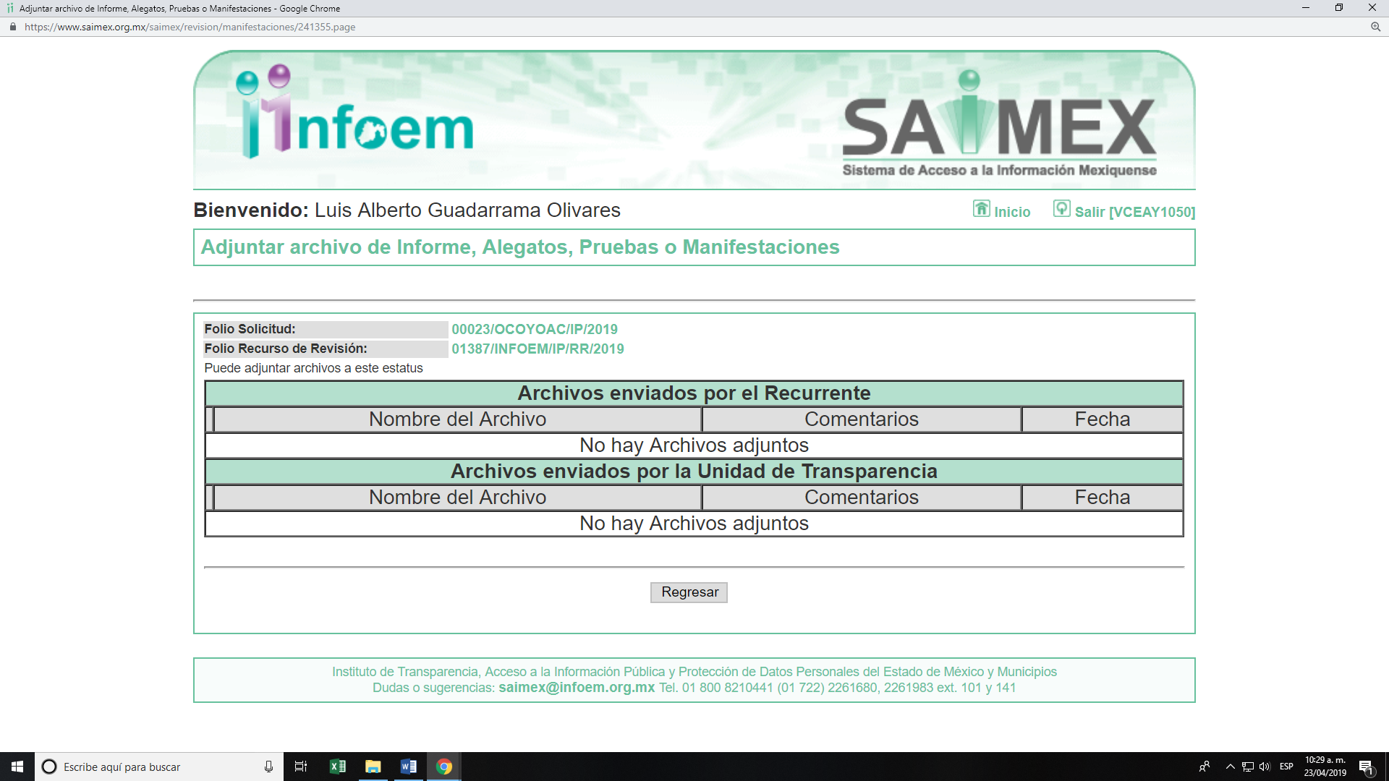
- Una vez analizado el estado procesal que guardaba el expediente, en fecha veintinueve de marzo de dos mil diecinueve, la Comisionada Ponente acordó el cierre de instrucción; así como, la remisión del mismo a efecto de ser resuelto, de conformidad con lo establecido en el artículo 185, fracciones VI y VIII de la Ley de Transparencia y Acceso a la Información Pública del Estado de México y Municipios;
- En fecha dos de mayo de dos mil diecinueve, la Comisionada Ponente acordó ampliar el plazo para resolver el recurso de revisión de mérito, por un periodo de hasta quince días hábiles, de conformidad con el artículo 181, tercer párrafo de la Ley de Transparencia y Acceso a la Información Pública del Estado de México y Municipios; y
CONSIDERANDO
- Competencia. Este Instituto de Transparencia, Acceso a la Información Pública y Protección de Datos Personales del Estado de México y Municipios, es competente para conocer y resolver el presente recurso, conforme a lo dispuesto en el artículo 6, Apartado A, de la Constitución Política de los Estados Unidos Mexicanos; el artículo 5, párrafos vigésimo, vigésimo primero y vigésimo segundo, fracciones IV y V, de la Constitución Política del Estado Libre y Soberano de México; los artículos 2, fracción II, 13, 29, 36, fracciones I y II, 176, 178, 179, 181, párrafo tercero y 185, de la Ley de Transparencia y Acceso a la Información Pública del Estado de México y Municipios, y los artículos 9, fracciones I y XXIV y 11 del Reglamento Interior del Instituto de Transparencia, Acceso a la Información Pública y Protección de Datos Personales del Estado de México y Municipios.
- Interés. El recurso de revisión fue interpuesto por parte legítima en atención a que fue presentado por LA RECURRENTE, quien formuló la solicitud de información pública número 00023/OCOYOAC/IP/2019.
- Oportunidad. El recurso de revisión fue interpuesto dentro del plazo de quince días hábiles, contados a partir del día siguiente al en que LA RECURRENTE tuvo conocimiento de la respuesta impugnada; tal y como, lo prevé el artículo 178 de la Ley de Transparencia y Acceso a la Información Pública del Estado de México y Municipios, que establece:
“Artículo 178. El solicitante podrá interponer, por sí mismo o a través de su representante, de manera directa o por medios electrónicos, recurso de revisión ante el Instituto o ante la Unidad de Transparencia que haya conocido de la solicitud dentro de los quince días hábiles, siguientes a la fecha de la notificación de la respuesta.
A falta de respuesta del sujeto obligado, dentro de los plazos establecidos en esta Ley, a una solicitud de acceso a la información pública, el recurso podrá ser interpuesto en cualquier momento, acompañado con el documento que pruebe la fecha en que presentó la solicitud.

En el caso de que se interponga ante la Unidad de Transparencia, ésta deberá remitir el recurso de revisión al Instituto a más tardar al día siguiente de haberlo recibido.”
En esa tesitura, atendiendo a que EL SUJETO OBLIGADO notificó la respuesta a la solicitud de acceso a la información pública el día veinticinco de febrero de dos mil diecinueve; así, el plazo de quince días hábiles que el artículo 178 de la Ley de la materia otorga a LA RECURRENTE para presentar el respectivo recurso de revisión, transcurrió del veintiséis de febrero al veinte de marzo de dos mil diecinueve, sin contemplar en el cómputo el dos, tres, nueve, diez, dieciséis y diecisiete de marzo de dos mil diecinueve, por corresponder a sábados y domingos, considerados como días inhábiles, en términos del artículo 3, fracción X de la Ley de Transparencia y Acceso a la Información Pública del Estado de México y Municipios; así como, el uno y dieciocho de marzo de dos mil diecinueve, por ser considerados como suspensión de labores; de conformidad con el Calendario Oficial en Materia de Transparencia, Acceso a la Información Pública y Protección de Datos Personales del Estado de México y Municipios, para el año dos mil diecinueve y enero de dos mil veinte, publicado en el Periódico Oficial “Gaceta del Gobierno” el diecinueve de diciembre de dos mil dieciocho.
En ese tenor, si el recurso de revisión que nos ocupa, se interpuso el siete de marzo de dos mil diecinueve, éste se encuentra dentro de los márgenes temporales previstos en el precepto legal citado en el párrafo anterior y, por tanto, su interposición se considera oportuna.
- Procedibilidad. Del análisis efectuado, se advierte la procedibilidad del presente recurso de revisión, en razón de acreditación plena de todos y cada uno de los elementos formales exigidos por el artículo 180 de la Ley de Transparencia y Acceso a la Información Pública del Estado de México y Municipios, en atención a que fue presentado mediante el formato visible en EL SAIMEX.
- Estudio y resolución del recurso. Tal y como quedó precisado en los resultandos de la presente resolución, la particular requirió conocer el sueldo de la Presidenta Municipal de la actual administración 2019-2021, a través de los respectivos los recibos de nómina del mes de enero de dos mil diecinueve.
Al respecto, EL SUJETO OBLIGADO, remitió dos recibos de nómina correspondientes a la primera y segunda quincena del mes de enero de dos mil diecinueve, pertenecientes a la Presidenta Municipal, en supuesta versión pública, sin adjuntar el Acuerdo de Clasificación que lo sustentaba.
Inconforme con dicha respuesta, la hoy RECURRENTE interpuso el medio de defensa de análisis, en el cual, se dolió respecto a que los recibos de nómina remitidos por EL SUJETO OBLIGADO eran ilegibles y se encontraban tachados.
Se hace constar que EL SUJETO OBLIGADO no rindió su Informe Justificado y LA RECURRENTE no realizó manifestaciones, alegatos ni ofreció medios de prueba que a su derecho convinieran.
Bajo ese contexto, este Instituto analizó la totalidad de constancias que integran el expediente electrónico del SAIMEX y arribó a las siguientes consideraciones de hecho y de derecho:
Primeramente, se precisa que se obvia el análisis de la competencia por parte del SUJETO OBLIGADO, para generar, administrar o poseer la información solicitada, dado que éste ha asumido la misma, en razón de que en su respuesta admitió contar con dicha información.
En efecto, el hecho de que EL SUJETO OBLIGADO haya asumido contar con la información pública solicitada, acepta que la genera, posee y administra, en ejercicio de sus funciones, atribuciones y competencias de derecho público, motivo por el cual se actualiza el supuesto jurídico, previsto en el artículo 12 de la Ley de Transparencia y Acceso a la Información Pública del Estado de México y Municipios.
“Artículo 12. Quienes generen, recopilen, administren, manejen, procesen, archiven o conserven información pública serán responsables de la misma en los términos de las disposiciones jurídicas aplicables.
Los sujetos obligados sólo proporcionarán la información pública que se les requiera y que obre en sus archivos y en el estado en que ésta se encuentre. La obligación de proporcionar información no comprende el procesamiento de la misma, ni el presentarla conforme al interés del solicitante; no estarán obligados a generarla, resumirla, efectuar cálculos o practicar investigaciones.” (Sic)
Así, el estudio de la naturaleza jurídica de la información pública solicitada, tiene por objeto determinar si ésta la genera, posee o administra EL SUJETO OBLIGADO; sin embargo, en aquellos casos en que éste la asume, a nada práctico nos conduciría su estudio, ya que se insiste, dicha información, fue admitida por el mismo; por lo que, la genera, posee y administra, en ejercicio de sus funciones de derecho público, motivo por el cual, se actualiza el supuesto jurídico, previsto en el artículo 12 de la Ley de la materia, anteriormente referido.
En el presente caso, EL SUJETO OBLIGADO refirió contar con la información requerida, la cual entregó mediante su respuesta testando diversos datos con la finalidad de realizar una versión publica, sin embargo omitió adjuntar el Acuerdo de Clasificación correspondiente; en consecuencia, asumió que genera, posee y administra la información solicitada.
Una vez apuntado lo anterior, este Órgano Garante advirtió que las razones o motivos de inconformidad hechos valer por LA RECURRENTE, respecto de que la respuesta emitida por EL SUJETO OBLIGADO se encuentra tachada e ilegible, resultan fundadas.
Lo anterior es así, ya que de las constancias que se encuentran en el SAIMEX, se advierte que el sujeto obligado adjuntó en su respuesta dos recibos de nómina correspondientes a la primera y segunda quincena del mes de enero de 2019, pagados a la Presienta Municipal del SUJETO OBLIGADO, donde se aprecian testados diversos datos, de los cuales no se puede tener certeza respecto de su contenido, en razón a que omitió remitir el Acuerdo de Clasificación que sustente la clasificación como confidencial de la información solicitada, como se observa en la siguientes imágenes:


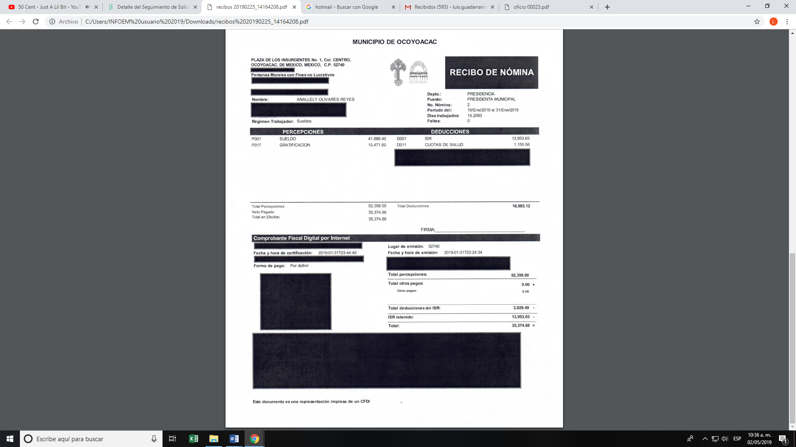
En efecto, la respuesta emitida por EL SUJETO OBLIGADO carece de una debida fundamentación y motivación, ya que de la revisión a las documentales remitidas, es claro que no pueden apreciarse que datos fueron suprimidos por parte del SUJETO OBLIGADO, ya que omitió adjuntar a su respuesta el Acuerdo de Clasificación correspondiente; es decir, debió enunciar el ordenamiento jurídico especificando el artículo, fracción, inciso y párrafo que expresamente le haya otorgado el carácter de confidencial, así como las razones por las cuales encuadra en el supuesto normativo.
Atento a ello, es importante referir que la fundamentación y motivación consiste en la obligación que tiene todo ente público de expresar los preceptos jurídicos aplicables al asunto motivo del acto y las razones o argumentos de su actuar.

Al respecto, el máximo tribunal del país ha establecido jurisprudencia respecto a qué debe entenderse por fundamentación y motivación, en los siguientes términos:

“FUNDAMENTACIÓN Y MOTIVACIÓN. La debida fundamentación y motivación legal, deben entenderse, por lo primero, la cita del precepto legal aplicable al caso, y por lo segundo, las razones, motivos o circunstancias especiales que llevaron a la autoridad a concluir que el caso particular encuadra en el supuesto previsto por la norma legal invocada como fundamento.”(Sic)

Así, en un acto de autoridad se surte la debida fundamentación cuando se cita el precepto legal aplicable al caso concreto y la debida motivación cuando se expresan las razones, motivos o circunstancias que tomó en cuenta la autoridad para adecuar el hecho a los fundamentos de derecho.

Más aún, a través de diversa jurisprudencia dictada por el Poder Judicial de la Federación se sostiene que la finalidad de la fundamentación o motivación es la de explicar, justificar, posibilitar la defensa y comunicar la decisión de la autoridad:

“FUNDAMENTACIÓN Y MOTIVACIÓN. EL ASPECTO FORMAL DE LA GARANTÍA Y SU FINALIDAD SE TRADUCEN EN EXPLICAR, JUSTIFICAR, POSIBILITAR LA DEFENSA Y COMUNICAR LA DECISIÓN. El contenido formal de la garantía de legalidad prevista en el artículo 16 constitucional relativa a la fundamentación y motivación tiene como propósito primordial y ratio que el justiciable conozca el "para qué" de la conducta de la autoridad, lo que se traduce en darle a conocer en detalle y de manera completa la esencia de todas las circunstancias y condiciones que determinaron el acto de voluntad, de manera que sea evidente y muy claro para el afectado poder cuestionar y controvertir el mérito de la decisión, permitiéndole una real y auténtica defensa. Por tanto, no basta que el acto de autoridad apenas observe una motivación pro forma pero de una manera incongruente, insuficiente o imprecisa, que impida la finalidad del conocimiento, comprobación y defensa pertinente, ni es válido exigirle una amplitud o abundancia superflua, pues es suficiente la expresión de lo estrictamente necesario para explicar, justificar y posibilitar la defensa, así como para comunicar la decisión a efecto de que se considere debidamente fundado y motivado, exponiendo los hechos relevantes para decidir, citando la norma habilitante y un argumento mínimo pero suficiente para acreditar el razonamiento del que se deduzca la relación de pertenencia lógica de los hechos al derecho invocado, que es la subsunción.”(Sic)

En consecuencia, la fundamentación y motivación implica que en el acto de autoridad, además de contenerse los supuestos jurídicos aplicables se expliquen claramente, por qué, a través de la utilización de la norma se emitió el acto. De este modo, la persona que se siente afectada pueda impugnar la decisión, permitiéndole una real y auténtica defensa.
Bajo esos parámetros, se destaca que el SUJETO OBLIGADO debió dar certeza jurídica a LA RECURRENTE y evitar el estado de incertidumbre que le pueda causar el no conocer el contenido de los datos suprimidos, esto es viable únicamente cuando el Comité de Transparencia emite el Acuerdo de Clasificación que fundamente y motive la clasificación de la información como confidencial y en consecuencia la versión publica de un documento, de conformidad con lo establecido en los artículos 122, 124, fracción II y 149 de la Ley en la ley adjetiva.
De tal manera que no basta lo expuesto en el oficio OCO/UTA/105/2019, signado por el Titular de la Unidad de Unidad de Transparencia del SUJETO OBLIGADO, en donde señala que la información remitida en PDF, es decir los recibos de nómina de la primera y segunda quincena correspondientes a la Presidenta Municipal, están debidamente testados con lo que consideraron las áreas correspondientes como datos personales, fundamentado en los artículos 50, 51 , 53 fracción 11 , 150 y 163 de Ley de Protección de Datos Personales en Posesión de Sujetos Obligados del Estado de México y Municipios; ya que dichas aseveraciones son meras manifestaciones que no cumplen con las formalidades y los procedimientos de clasificación de la información establecidas en la Ley antes citada.
En esa virtud, es indubitable que se actualiza la procedencia del recurso de revisión puesto que EL SUJETO OBLIGADO entregó información en un formato incomprensible para la solicitante, de conformidad con el artículo 179, fracción IX de la Ley de Transparencia y Acceso a la Información del Estado de México y Municipios, precepto legal que se cita a continuación:
“Artículo 179. El recurso de revisión es un medio de protección que la Ley otorga a los particulares, para hacer valer su derecho de acceso a la información pública, y procederá en contra de las siguientes causas:
…
IX. La entrega o puesta a disposición de información en un formato incomprensible y/o no accesible para el solicitante…” (Sic)
(Énfasis añadido.)
Al respecto, este Instituto no omite señalar que los Sujetos Obligados deben contar con un área responsable para la atención de las solicitudes de información, a la que se le denominará Unidad de Transparencia; asimismo, deben designar a un responsable para atender dicha Unidad, quien fungirá como enlace entre éstos y los solicitantes.
Dicho lo anterior, se precisa que la ya mencionada Unidad de Transparencia es la encargada de tramitar internamente las solicitudes de información y tiene la responsabilidad de verificar, en cada caso, que la información no tenga el carácter de confidencial o reservada, en términos de los artículos 50 y 51 de la Ley de Transparencia y Acceso a la Información del Estado de México y Municipios.
Por su parte, el artículo 53, fracciones II, IV y V de la Ley antes citada establece que las Unidades de Transparencia tienen, entre otras, las funciones de recibir, tramitar y dar respuesta a las solicitudes de acceso a la información; realizar, con efectividad, los trámites internos necesarios para la atención de las solicitudes de acceso a la información; así como, entregar, en su caso, a los particulares la información solicitada.
De igual forma, el diverso artículo 59, fracciones I, II y III de la multicitada legislación Sustantiva establece que los Servidores Públicos Habilitados deben localizar la información que le solicite la Unidad de Transparencia; proporcionar la misma y apoyarla en lo que ésta le solicite para el cumplimiento de sus funciones.
En mérito de lo expuesto, es claro que tanto el Servidor Público Habilitado, como la Unidad de Transparencia del SUJETO OBLIGADO debieron ejecutar las medidas que fueren necesarias para garantizar el derecho de acceso a la información ejercido por la particular, hoy RECURRENTE, y analizar si la información solicitada era susceptible de ser clasificada como confidencial, debiendo emitir el Acuerdo de Clasificación que avale la versión publica de los documentos enviados, para tener por satisfecho su derecho de acceso a la información pública.
De tal manera, es necesario puntualizar que los documentos adjuntados en la respuesta emitida por el SUJETO OBLIGADO, no se encuentran correctamente testados, ya que al omitir señalar los datos suprimidos, las razones y motivos por las cuales se llegó a dicha determinación y la fundamentación que lo sustente; no colmó el derecho de acceso a la información pública ejercida por LA RECURRENTE.
Consecuentemente, este Instituto estima que las razones o motivos de inconformidad hechos valer por LA RECURRENTE devienen fundados; por lo que, lo procedente es REVOCAR la respuesta del SUJETO OBLIGADO y ordenar la entrega de los recibos de nómina de la primera y segunda quincena de enero de 2019, correspondientes a la Presidenta Municipal, en versión publica, al contener datos personales susceptibles de clasificarse como confidenciales.
Así, respecto de los documentos que EL SUJETO OBLIGADO ha de entregar en versión pública, se deberá omitir, eliminar o suprimir la información personal de los servidores públicos, como el Registro Federal de Contribuyentes (RFC), la Clave Única de Registro de Población (CURP), la clave del Instituto de Seguridad Social del Estado de México y Municipios (ISSEMyM), el número de cuenta o cualquier otro dato que ponga en riesgo la vida, seguridad y salud de dichas personas.
En el caso específico de la información solicitada, obran datos que son considerados confidenciales, cuyo acceso debe ser restringido, los cuales deben testarse al momento de la elaboración de versiones públicas, las cuales de manera enunciativa mas no limitativa son el RFC, la CURP, la Clave de cualquier tipo de seguridad social (ISSEMyM, u otros), así como, los préstamos o descuentos personales que se le hagan al servidor público que atañen a su vida privada.
Por cuanto hace al RFC de las personas físicas, constituye un dato personal, ya que se genera con caracteres alfanuméricos obtenidos a partir del nombre en mayúsculas sin acentos ni diéresis y la fecha de nacimiento de cada persona; es decir la primera letra del apellido paterno; seguida de la primera letra Vocal del primer apellido; seguida de la primera letra del segundo apellido y por último la primera letra del nombre, posterior la fecha de nacimiento año/mes/día y finalmente la homoclave; la cual, para su obtención es necesario acreditar personalidad, fecha de nacimiento entre otros con documentos oficiales.
Al respecto, es aplicable el Criterio 19/17 de la Segunda Época, emitido por el Instituto Nacional de Transparencia, Acceso a la Información y Protección de Datos Personales (INAI), que dice:
“Registro Federal de Contribuyentes (RFC) de personas físicas. El RFC es una clave de carácter fiscal, única e irrepetible, que permite identificar al titular, su edad y fecha de nacimiento, por lo que es un dato personal de carácter confidencial.
Resoluciones:
• RRA 0189/17. Morena. 08 de febrero de 2017. Por unanimidad. Comisionado Ponente Joel Salas Suárez.
• RRA 0677/17. Universidad Nacional Autónoma de México. 08 de marzo de 2017. Por unanimidad. Comisionado Ponente Rosendoevgueni Monterrey Chepov.
• RRA 1564/17. Tribunal Electoral del Poder Judicial de la Federación. 26 de abril de 2017. Por unanimidad. Comisionado Ponente Oscar Mauricio Guerra Ford.” (Sic)
(Énfasis añadido)
De lo anterior, se desprende que el RFC se vincula al nombre de su titular, permitiendo identificar la edad de la persona y fecha de nacimiento, determinando la identificación de dicha persona para efectos fiscales, por lo que éste constituye un dato personal que concierne a una persona física identificada e identificable en términos de los artículos 3, fracción IX de la Ley de Transparencia y Acceso a la Información Pública del Estado de México y Municipios y 4, fracción XI de la Ley de Protección de Datos Personales en Posesión de Sujetos Obligados del Estado de México y Municipios.
Por cuanto hace a la CURP, constituye un dato personal, ya que tiene como finalidad registrar a cada una de las personas que integran la población del país, con los datos que permitan certificar y acreditar fehacientemente su identidad, la cual servirá para identificarla de manera individual.
Lo anterior, tiene sustento en los artículos 86 y 91 de la Ley General de Población, la cual señala lo siguiente:
“Artículo 86. El Registro Nacional de Población tiene como finalidad registrar a cada una de las personas que integran la población del país, con los datos que permitan certificar y acreditar fehacientemente su identidad.
Artículo 91. Al incorporar a una persona en el Registro Nacional de Población, se le asignará una clave que se denominará Clave Única de Registro de Población. Esta servirá para registrarla e identificarla en forma individual.”
(Énfasis añadido)
Ahora bien, la CURP está integrada de 18 elementos representados por letras y números, que se generan a partir de los datos contenidos en un documento probatorio de identidad (acta de nacimiento, carta de naturalización o documento migratorio), la cual se integra de la primera letra del apellido paterno; seguida de la primera letra Vocal del primer apellido; seguida de la primera letra del segundo apellido y por último la primera letra del nombre; fecha de nacimiento año/mes/día; sexo; Entidad Federativa de nacimiento; consonantes internas del nombre y apellidos; un diferenciador de homonimia y siglo; y un digito verificador, que garantizan la correcta integración.
Al respecto, el INAI, a través del Criterio 18/17 de la Segunda Época, señala literalmente lo siguiente:
“Clave Única de Registro de Población (CURP). La Clave Única de Registro de Población se integra por datos personales que sólo conciernen al particular titular de la misma, como lo son su nombre, apellidos, fecha de nacimiento, lugar de nacimiento y sexo. Dichos datos, constituyen información que distingue plenamente a una persona física del resto de los habitantes del país, por lo que la CURP está considerada como información confidencial.
Resoluciones:
• RRA 3995/16. Secretaría de la Defensa Nacional. 1 de febrero de 2017. Por unanimidad. Comisionado Ponente Rosendoevgueni Monterrey Chepov.
• RRA 0937/17. Senado de la República. 15 de marzo de 2017. Por unanimidad. Comisionada Ponente Ximena Puente de la Mora.
• RRA 0478/17. Secretaría de Relaciones Exteriores. 26 de abril de 2017. Por unanimidad. Comisionada Ponente Areli Cano Guadiana.” (Sic)
(Énfasis añadido)
De lo anterior, se desprende que la CURP se encuentra vinculada al nombre y apellidos de la persona, permitiendo identificar fecha y lugar de nacimiento, así como el sexo; datos que únicamente le atañen a su titular, por lo que, ésta constituye un dato personal que concierne a una persona física identificada e identificable en términos de los artículos 2, fracción II de la Ley de Transparencia y Acceso a la Información Pública del Estado de México y Municipios y 4, fracción XI de la Ley de Protección de Datos Personales en Posesión de Sujetos Obligados del Estado de México y Municipios.
Por cuanto hace a la Clave de cualquier tipo de seguridad social (ISSEMyM, u otros), está integrado por una secuencia de números con los que se identifica a los trabajadores que cubren las cuotas respectivas, asimismo, lo identifica con la fuente de trabajo; por lo que al ser una clave de identificación de los trabajadores, constituye información confidencial, dato que únicamente le atañe al servidor público, por lo constituye un dato personal que concierne a una persona física identificada e identificable en términos de los artículos 2, fracción II de la Ley de Transparencia y Acceso a la Información Pública del Estado de México y Municipios y 4, fracción XI de la Ley de Protección de Datos Personales en Posesión de Sujetos Obligados del Estado de México y Municipios.
Respecto de los préstamos o descuentos de carácter personal, éstos no deben tener relación con la prestación del servicio, cargo o comisión que desempeñen; es decir, son confidenciales los préstamos o descuentos que se le hagan a la persona en los que no se involucren instituciones públicas, en virtud de no favorecer en la transparencia y rendición de cuentas, sino, por el contrario con ello se violentaría la protección de información confidencial, porque incide en la intimidad de un individuo identificado.
Por su parte, el artículo 84 de la Ley del Trabajo de los Servidores Públicos del Estado y Municipios, señala:
“ARTICULO 84. Sólo podrán hacerse retenciones, descuentos o deducciones al sueldo de los servidores públicos por concepto de:
I. Gravámenes fiscales relacionados con el sueldo;
II. Deudas contraídas con las instituciones públicas o dependencias por concepto de anticipos de sueldo, pagos hechos con exceso, errores o pérdidas debidamente comprobados;
III. Cuotas sindicales;
IV. Cuotas de aportación a fondos para la constitución de cooperativas y de cajas de ahorro, siempre que el servidor público hubiese manifestado previamente, de manera expresa, su conformidad;
V. Descuentos ordenados por el Instituto de Seguridad Social del Estado de México y Municipios, con motivo de cuotas y obligaciones contraídas con éste por los servidores públicos;
VI. Obligaciones a cargo del servidor público con las que haya consentido, derivadas de la adquisición o del uso de habitaciones consideradas como de interés social;
VII. Faltas de puntualidad o de asistencia injustificadas;
VIII. Pensiones alimenticias ordenadas por la autoridad judicial; o
IX. Cualquier otro convenido con instituciones de servicios y aceptado por el servidor público.
El monto total de las retenciones, descuentos o deducciones no podrá exceder del 30% de la remuneración total, excepto en los casos a que se refieren las fracciones IV, V y VI de este artículo, en que podrán ser de hasta el 50%, salvo en los casos en que se demuestre que el crédito se concedió con base en los ingresos familiares para hacer posible el derecho constitucional a una vivienda digna, o se refieran a lo establecido en la fracción VIII de este artículo, en que se ajustará a lo determinado por la autoridad judicial.”
(Énfasis añadido)
Derivado de lo anterior, la ley establece claramente cuáles son esos descuentos o gravámenes que directamente se relacionan con las obligaciones adquiridas como servidores públicos y aquéllos que únicamente inciden en su vida privada. De este modo, descuentos por pensiones alimenticias o créditos adquiridos con instituciones privadas o públicas pero que fueron contraídas en forma individual, son información que debe clasificarse como confidencial.
Por ende, EL SUJETO OBLIGADO debe testar los datos confidenciales, sin pasar por alto que la clasificación respectiva tiene que cumplirse a través de la forma y formalidades que la Ley impone; es decir, mediante Acuerdo debidamente fundado y motivado, en términos de los numerales 49, fracción VIII y 132, fracciones II y III de la Ley de Transparencia y Acceso a la Información Pública del Estado de México y Municipios, así como los numerales Segundo, fracción XVIII, y del Cuarto al Décimo Primero de los Lineamientos Generales en materia de Clasificación y Desclasificación de la Información; así como, para la elaboración de Versiones Públicas, que literalmente expresan:
Ley de Transparencia y Acceso a la Información Pública del Estado de México y Municipios
“Artículo 49. Los Comités de Transparencia tendrán las siguientes atribuciones:
VIII. Aprobar, modificar o revocar la clasificación de la información;
Artículo 132. La clasificación de la información se llevará a cabo en el momento en que:
…
II. Se determine mediante resolución de autoridad competente; o
III. Se generen versiones públicas para dar cumplimiento a las obligaciones de transparencia previstas en esta Ley.”
Lineamientos Generales en materia de Clasificación y Desclasificación de la Información
“Segundo.- Para efectos de los presentes Lineamientos Generales, se entenderá por:
XVIII. Versión pública: El documento a partir del que se otorga acceso a la información, en el que se testan partes o secciones clasificadas, indicando el contenido de éstas de manera genérica, fundando y motivando la reserva o confidencialidad, a través de la resolución que para tal efecto emita el Comité de Transparencia.
Cuarto. Para clasificar la información como reservada o confidencial, de manera total o parcial, el titular del área del sujeto obligado deberá atender lo dispuesto por el Título Sexto de la Ley General, en relación con las disposiciones contenidas en los presentes lineamientos, así como en aquellas disposiciones legales aplicables a la materia en el ámbito de sus respectivas competencias, en tanto estas últimas no contravengan lo dispuesto en la Ley General.
Los sujetos obligados deberán aplicar, de manera estricta, las excepciones al derecho de acceso a la información y sólo podrán invocarlas cuando acrediten su procedencia.
Quinto. La carga de la prueba para justificar toda negativa de acceso a la información, por actualizarse cualquiera de los supuestos de clasificación previstos en la Ley General, la Ley Federal y leyes estatales, corresponderá a los sujetos obligados, por lo que deberán fundar y motivar debidamente la clasificación de la información ante una solicitud de acceso o al momento en que generen versiones públicas para dar cumplimiento a las obligaciones de transparencia, observando lo dispuesto en la Ley General y las demás disposiciones aplicables en la materia.
Sexto. Los sujetos obligados no podrán emitir acuerdos de carácter general ni particular que clasifiquen documentos o expedientes como reservados, ni clasificar documentos antes de que se genere la información o cuando éstos no obren en sus archivos.
La clasificación de información se realizará conforme a un análisis caso por caso, mediante la aplicación de la prueba de daño y de interés público.
Séptimo. La clasificación de la información se llevará a cabo en el momento en que:
I. Se reciba una solicitud de acceso a la información;
II. Se determine mediante resolución de autoridad competente, o
III. Se generen versiones públicas para dar cumplimiento a las obligaciones de transparencia previstas en la Ley General, la Ley Federal y las correspondientes de las entidades federativas.
Los titulares de las áreas deberán revisar la clasificación al momento de la recepción de una solicitud de acceso a la información, para verificar si encuadra en una causal de reserva o de confidencialidad.
Octavo. Para fundar la clasificación de la información se debe señalar el artículo, fracción, inciso, párrafo o numeral de la ley o tratado internacional suscrito por el Estado mexicano que expresamente le otorga el carácter de reservada o confidencial.
Para motivar la clasificación se deberán señalar las razones o circunstancias especiales que lo llevaron a concluir que el caso particular se ajusta al supuesto previsto por la norma legal invocada como fundamento.
En caso de referirse a información reservada, la motivación de la clasificación también deberá comprender las circunstancias que justifican el establecimiento de determinado plazo de reserva.
Tratándose de información clasificada como confidencial respecto de la cual se haya determinado su conservación permanente por tener valor histórico, ésta conservará tal carácter de conformidad con la normativa aplicable en materia de archivos.
Los documentos contenidos en los archivos históricos y los identificados como históricos confidenciales no serán susceptibles de clasificación como reservados.
Noveno. En los casos en que se solicite un documento o expediente que contenga partes o secciones clasificadas, los titulares de las áreas deberán elaborar una versión pública fundando y motivando la clasificación de las partes o secciones que se testen, siguiendo los procedimientos establecidos en el Capítulo IX de los presentes lineamientos.
Décimo. Los titulares de las áreas, deberán tener conocimiento y llevar un registro del personal que, por la naturaleza de sus atribuciones, tenga acceso a los documentos clasificados. Asimismo, deberán asegurarse de que dicho personal cuente con los conocimientos técnicos y legales que le permitan manejar adecuadamente la información clasificada, en los términos de los Lineamientos para la Organización y Conservación de Archivos.
En ausencia de los titulares de las áreas, la información será clasificada o desclasificada por la persona que lo supla, en términos de la normativa que rija la actuación del sujeto obligado.
Décimo primero. En el intercambio de información entre sujetos obligados para el ejercicio de sus atribuciones, los documentos que se encuentren clasificados deberán llevar la leyenda correspondiente de conformidad con lo dispuesto en el Capítulo VIII de los presentes lineamientos.”
(Énfasis Añadido)
Es importante referir que, EL SUJETO OBLIGADO deberá seguir el procedimiento legal establecido para su clasificación, esto es, que su Comité de Transparencia emita un Acuerdo de Clasificación que cumpla con las formalidades previstas, antes citadas que lo sustente, en el que se expongan los fundamentos y razones que llevaron a la autoridad a testar, suprimir o eliminar datos de dicho soporte documental, ya que el no hacerlo, implica que lo entregado no es legal ni formalmente una versión pública, sino más bien una documentación ilegible, incompleta o tachada; pues no señalar las razones por las que no se aprecian determinados datos, ya sea porque se testan o suprimen, deja al solicitante en estado de incertidumbre, al no conocer o comprender porque no aparecen en la documentación respectiva, es decir, si no se exponen de manera puntual las razones de ello se estaría violentando desde un inicio el derecho de acceso a la información del solicitante.
Así, con fundamento en lo prescrito en los artículos 5, párrafos vigésimo, vigésimo primero y vigésimo segundo, fracciones IV y V, de la Constitución Política del Estado Libre y Soberano de México, y los artículos 2, fracción II, 9, 29, 36, fracciones I y II, 176, 178, 179, 181, 185, fracción I, 186 y 188, de la Ley de Transparencia y Acceso a la Información Pública del Estado de México y Municipios, este Pleno:
RESUELVE
- Resultan fundadas las razones o motivos de inconformidad hechas valer por LA RECURRENTE, en términos del Considerando QUINTO de la presente resolución.
- Se REVOCA la respuesta del SUJETO OBLIGADO y se ORDENA atienda la solicitud de información pública 00023/OCOYOAC/IP/2019 y haga entrega a LA RECURRENTE, vía EL SAIMEX, en términos del Considerando QUINTO de la presente resolución, en versión pública, de lo siguiente:
“Los recibos de nómina de la Presidenta Municipal correspondientes a la primera y segunda quincena del mes de enero de 2019.
Debiendo notificar a LA RECURRENTE el Acuerdo de Clasificación que emita el Comité de Transparencia, con motivo de la versión pública.”
- Notifíquese al Titular de la Unidad de Transparencia del SUJETO OBLIGADO para que, conforme a los artículos 186, último párrafo y 189, párrafo segundo de la Ley de Transparencia y Acceso a la Información Pública del Estado de México y Municipios, dé cumplimiento a lo ordenado dentro del plazo de diez días hábiles, debiendo informar a este Instituto en un plazo de tres días hábiles siguientes sobre el cumplimiento dado a la resolución.
- Notifíquese a LA RECURRENTE la presente resolución.
- Hágase del conocimiento de LA RECURRENTE que, de conformidad con lo establecido en el artículo 196 de la Ley de Transparencia y Acceso a la Información Pública del Estado de México y Municipios, podrá impugnarla vía Juicio de Amparo en los términos de las leyes aplicables.
ASÍ LO RESUELVE, POR UNANIMIDAD DE VOTOS EL PLENO DEL INSTITUTO DE TRANSPARENCIA, ACCESO A LA INFORMACIÓN PÚBLICA Y PROTECCIÓN DE DATOS PERSONALES DEL ESTADO DE MÉXICO Y MUNICIPIOS, CONFORMADO POR LOS COMISIONADOS ZULEMA MARTÍNEZ SÁNCHEZ; EVA ABAID YAPUR; JOSÉ GUADALUPE LUNA HERNÁNDEZ; JAVIER MARTÍNEZ CRUZ Y LUIS GUSTAVO PARRA NORIEGA; EN LA DÉCIMA SÉPTIMA SESIÓN ORDINARIA CELEBRADA EL DÍA NUEVE DE MAYO DE DOS MIL DIECINUEVE, ANTE EL SECRETARIO TÉCNICO DEL PLENO, ALEXIS TAPIA RAMÍREZ.
Zulema Martínez Sánchez
Comisionada Presidenta
(RÚBRICA)
Eva Abaid Yapur  Comisionada  (RÚBRICA) | José Guadalupe Luna Hernández  Comisionado  (RÚBRICA)
Javier Martínez Cruz  Comisionado  (RÚBRICA) | Luis Gustavo Parra Noriega  Comisionado  (RÚBRICA)
Alexis Tapia Ramírez
Secretario Técnico del Pleno
(RÚBRICA)

Esta hoja corresponde a la resolución de fecha nueve de mayo de dos mil diecinueve, emitida en el recurso de revisión número 01387/INFOEM/IP/RR/2019.
ATU/CBA/AAS

